关于报考吉林大学2022年吉林省省属高校教师培养计划博士研究生有关工作通知

根据吉林省教育厅“吉林省省属高校教师培养计划”博士招生工作的通知，具体信息如下：

一、招生专业目录

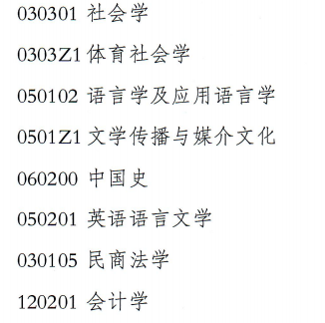

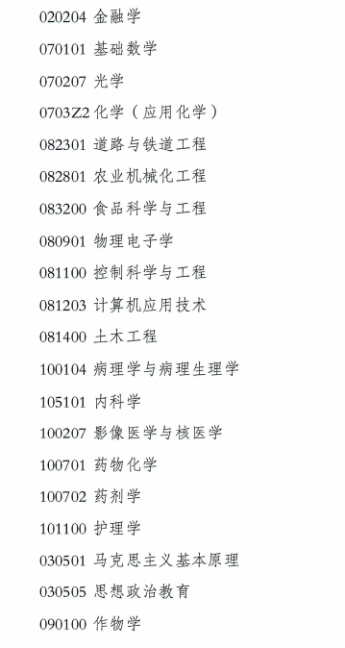



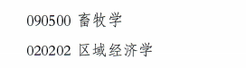

二、报考条件

省属高校及吉林省教育学院、吉林开放大学、吉林省经济管理干部学院在编在岗的中青年骨干教师，符合《吉林大学2022年招收攻读博士学位研究生招生简章》规定的“申请考核制”招收博士研究生条件及《吉林大学2022年吉林省省属高校教师培养计划博士研究生招生专业目录》所列报考条件的可以报考。

三、推荐名额

拥有博士学位授权的省属高校限报10名；具有博士学位授权单位立项建设的省属高校限报8名；拥有硕士学位授权的省属高校限报6名；具有硕士学位授权单位立项建设的省属高校限报4名；其他省属公办本科高校限报3名(拥有吉林省特色高水平学科且与招生专业对应的高校可增加1名，考生应为特色高水平学科的任课教师)；其他民办本科高校限报2名；省属民办专科高校限报2名，民办专科高校限报1名；吉林省教育学院、吉林开放大学、吉林省经济管理干部学院限报1名。各校推荐名额不累加。

四、考核推荐

各学院按要求推荐教师，学校根据实际情况对推荐人员进行考核，还包括对推荐教师的政治表现、师德师风及廉洁自律情况进行考察，择优推荐。经省教育厅报考资格审查确认后，考生按照《吉林大学2022年招收攻读博士学位研究生招生简章》规定的程序进行报名考

试。

各学院推荐时间：11月24日12点前将推荐名单报送人事处李倩倩，过期不予受理。

人事处

2021年11月23日